TANIA CARMELA LIP MARÍN
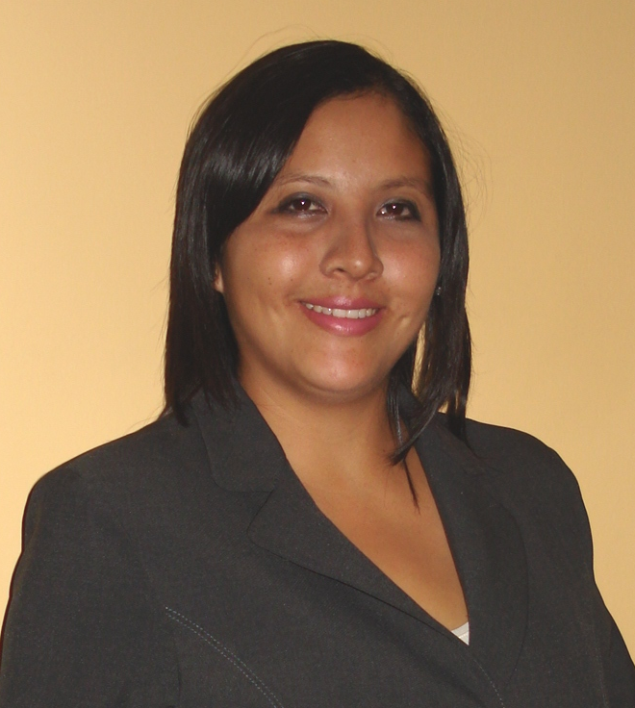
Calle Cortesìa 616 Urb. Pro. Los Olivos
5526678 / 992187873
tlip@peru.com

I. RESUMEN

Magíster en Comportamiento Organizacional y Recursos Humanos de la Universidad Ricardo Palma. Especialista en Recursos Humanos, diplomada en la Universidad Ricardo Palma. Psicóloga organizacional licenciada y colegiada, egresada de la Universidad Peruana Cayetano Heredia. Experiencia profesional en capacitación, selección y desarrollo de recursos humanos. Dictado de talleres y cursos a trabajadores y estudiantes de nivel postgrado en temas de Empleabilidad, Desarrollo de competencias, Habilidades sociales, Comunicación, Trabajo en equipo, Desarrollo gerencial y otros. Desarrollo de Programas de formación, cuadernos de trabajo y material educativo. Consultora en Administración de recursos humanos para temas de empleabilidad, competitividad, clima y cultura laboral, desarrollo de competencias directivas

I. FORMACIÓN
UNIVERSIDAD RICARDO PALMA. Mar 02- Dic 03. Escuela de Postgrado. Magíster en Comportamiento Organizacional y Recursos Humanos. Mérito: Primera egresada en obtener el grado de Magíster.

UNIVERSIDAD RICARDO PALMA. Jul - Dic 99. Programa de Especialización Profesional “Diplomado en Recursos Humanos”.

UNIVERSIDAD PERUANA CAYETANO HEREDIA. May 99. Facultad de Ciencias y Filosofía. Grado de Bachiller en Ciencias con mención en Psicología Organizacional.

UNIVERSIDAD PERUANA CAYETANO HEREDIA. Abr 94 - Dic 98. Estudios de pregrado en Psicología. Especialidad en Psicología Organizacional. Mérito: Tercer puesto de 98 alumnos

II. EXPERIENCIA LABORAL

ALDEAS INFANTILES SOS PERU Enero 2008- Junio 2009

Cargo: Gestora de Personal
Resultados obtenidos:
- Implementación de Programa Nacional de Voluntariado
- Actualización de files de personal de 500 trabajadores
- Gestión de temas administrativos de personal de 500 trabajadores
- Administración y manejo de programa de planilla de 500 trabajadores
- Cálculo y pago de PDT 601 según cronograma SUNAT
- Cálculo y pago de AFPs, registro de contratos en el Ministerio de Trabajo y otras obligaciones laborales.

Cargo: Asesora Nacional de Recursos Humanos Junio 2005-Dic 2007
Resultados obtenidos:
- Implementación del Manual de Organización y Funciones para 32 puestos.
- Implementación de los Perfiles por competencias profesionales formulados para 32 puestos
- Implementación del Sistema de Gestión del Desempeño a nivel nacional
- Desarrollo del Plan Nacional de Capacitación

INSTITUTO DE DESARROLLO DE RECURSOS HUMANOS- IDREH Enero-Marzo 2005
Cargo: Consultora – miembro de equipo

Resultados obtenidos:
- Dieciocho perfiles ocupacionales de competencias directivas y técnicas formulados para los puestos directivos tipo del Ministerio de Salud, identificados como potenciales especialistas encargados de: “Identificación y Formulación de Proyectos de Inversión Pública en Salud (06 perfiles); “Evaluación de Proyectos de Inversión Pública en Salud” (06 perfiles); “Gestión de Hospitales del Ministerio de Salud” (03 perfiles); y “Gestión de Redes y Microrredes” (03 perfiles).
- 04 Diccionarios de Competencias Directivas y técnicas para los puestos directivos del Ministerio de Salud (“Especialista en Identificación y Formulación de Proyectos de Inversión Pública en Salud”, “Especialista en Evaluación de Proyectos de Inversión Pública en Salud”, “Especialista en Gestión de Hospitales” y “Especialista en Gestión de Redes y Microrredes” del Ministerio de Salud).
- 04 Perfiles de competencias educativas (perfiles de salida) de los especialistas del Ministerio de Salud (“Especialista en Identificación y Formulación de Proyectos de Inversión Pública en Salud”, “Especialista en Evaluación de Proyectos de Inversión Pública en Salud”, “Especialista en Gestión de Hospitales” y “Especialista en Gestión de Redes y Microrredes), que sirvieron de base para el diseño de los programas de formación correspondientes, que incluyeron: plan curricular, mapa de contenidos, rutas de aprendizaje y módulos de enseñanza-aprendizaje.

INSTITUTO DE DESARROLLO DE RECURSOS HUMANOS- IDREH Agosto 2004 – Marzo 2005
Cargo: Consultora asistente

Resultados obtenidos:
- Informe detallado y analítico (histórico, estado actual y tendencias) de la formación de pregrado y especialidades en las carreras de Medicina, Enfermería, Obstetricia y Odontología, subproducto del estudio “Formación de pre grado y especialidades de médicos, enfermeras, obstetrices y odontólogos”, a nivel nacional.
- Desarrollo, sistematización y validación de una metodología para la realización de estudios multicentricos para determinar la oferta de formación y perfeccionamiento de los recursos humanos en salud en los niveles regionales locales, que permita analizar la información acerca de los recursos humanos en salud en pre grado y post grado.

- 2000-2004 consultorías varias y experiencia docente

III. PUBLICACIONES

UNIVERSIDAD RICARDO PALMA. 2003. Tesis de investigación de Postgrado: "Perfil de empleabilidad de egresados de un instituto de educación superior".
- UNIVERSIDAD PERUANA CAYETANO HEREDIA. Abr 99 - May 00. Título Profesional en Psicología. Julio 2000.Tesis de investigación "Estilos de liderazgo del jefe y satisfacción con la supervisión en trabajadores administrativos de una institución prestadora de servicios de salud de Lima".
- LIP, César y Lip, Tania. "Manual de Planeamiento Estratégico". Oficina General de Epidemiología del Ministerio de Salud y Universidad San Ignacio de Loyola. Dic. 2000.
- CARDENAS, M., Lopez, R., Castañeda, O., Casanova, L., Solís, H., Lip, Tania, Lip, C. y Lozano, L. “Planificación participativa”. Documento presentado en el 1er encuentro nacional de hospitales. 2002.

IV. CAPACITACIONES

- SEMINARIUM-APERHU. XIV Congreso peruano de gestión humana. Septiembre 2005.
- PROSPECTA PERU. III Congreso Nacional de Prospectiva. Setiembre 2005
- T&R Consultores. “Aprendizaje y Coaching para líderes de alta performance: las competencias del coach”. 9 hs. Diciembre 2005.
- AELE. Régimen laboral integral de la actividad privada como instrumento de gestión empresarial. 2006.
- UNIVERSIDAD NORBERT WIENER. Curso: “Herramientas multimedia para la educación”. Agosto 2007.
- UNIVERSIDAD NORBERT WIENER. Taller Internacional “Desarrollo del Talento y la Creatividad”. Agosto 2007.
- UNIVERSIDAD NORBERT WIENER. Iii Congreso Internacional de Calidad en la Enseñanza Superior Universitaria. Agosto 2007.
- UNIVERSIDAD NORBERT WIENER. Curso-Taller “Corrientes y Estrategias pedagógicas contemporáneas”. Agosto 2007.
- SAVE THE CHILDREN. Seminario Internacional Voluntariado e Infancia. 2007.
- FORO CIUDADANO. Taller de Capacitación sobre Desarrollo Comunitario: Enfoques, estrategias y herramientas. Noviembre 2007.
- ALDEAS INFANTILES SOS Y CONEX CONSULTING. Programa de Desarrollo Gerencial “Dirección de personas y Liderazgo de Equipos”. Medellín. Marzo 2008.
- AELE. Planilla electrónica y boleta digital (Antes RTPS). 2008.
- AELE. Gestión de Bienestar Laboral. 2008.
- UNIVERSIDAD RICARDO PALMA. Planillas electrónicas 1.3. Abril 2009.

V. OTROS
Idiomas: Español: Nativo Inglés: Nivel avanzado. TOEFL computarizado, puntaje 253/300.
Manejo de sistemas informáticos : Microsoft Office 2003, SPSS para Windows, versión 12.0, Microsoft Photo Editor, Print Artist 4.0, Microsoft Publisher, Internet Explorer, MS Project 2000.

Información personal:
Nacionalidad: peruana | D.N.I. Nº 08179761
Estado civil: casada. | R.U.C. Nº 10081797612.
Edad: 32 años | Licencia profesional C.C.P. Nº 7842.

VI. REFERENCIAS PROFESIONALES
- Sr. Salvador Cebrián Plácido. Director Nacional. Aldeas Infantiles SOS Perú. 2240859-2241083.
- Sra. Beatriz Arenas Montellanos. Jefa de RRHH. ALPAMA S.A. 376-4466 Ax. 158
- Dr. Wilfredo Solis Tupes. Consultor en Gerencia de Servicios de Salud. Teléfono: 97346909
- Dr. César Lip Licham. Rector de la Universidad Norbert Wiener. Consultor en Gerencia, Planificación Estratégica y Desarrollo de Recursos Humanos. Docente principal de la Universidad Peruana Cayetano Heredia.. Teléfono: 99982423 / 4339119 Ax. 129.
- Mag. Sonia Velásquez. Decana facultad de Enfermería de la Universidad San Agustín de Arequipa Teléfono: 054-9323019

